2012高考备考
“图文转换”最新素材、题目
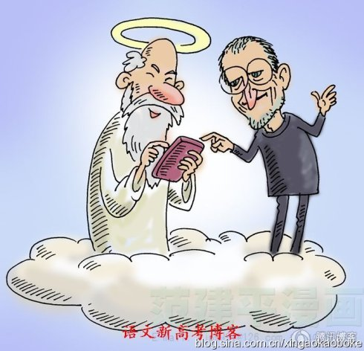
乔布斯辞世
苹果董事会声明：
我们沉痛宣布，史蒂夫·乔布斯今天（2011年10月6日）去世。
史蒂夫的才华、激情和精力是无尽创新的来源，丰富和改善了我们的生活。世界因他无限美好。
他对妻子劳伦和家庭付出了极大的爱。我们向他的家人，以及所有被他的杰出天才而触动的人表达哀悼之情。

【杭州回应损毁280棵树木：专家嫌树不美】
首发媒体：长江日报
@曹一漫画：不是建设指挥部白痴就是所谓的“砖家”脑残。找个弱智的理由：“认为这批树不够美，胸径不够大。”来挑战公众的智商。说白了“毁绿”行为不就为个“利”字嘛！没这个字时，青的树，绿的草，没人会觉得她们不美。这事情里丑陋的只有那些毁绿者和为毁绿辩护的人。

中国人，你扶还是不扶？
搀扶老人却被告上法庭：2009年10月21日的那个上午，当一辆蓝色标致轿车和身穿黑红小袄的王秀芝在天津市红旗路上相遇时，谁也不会想到接下来会发生的这些事情。
那本是极为平凡的一个早晨。11点45分，当时担任天津电视台“综艺食八街”栏目摄像的许云鹤由南向北行驶在红旗路上，准备去杨柳青给天津市消防演练做导播。王秀芝则提着一只紫色手提袋，刚从大女儿家回来，打算横穿这条双向八车道的马路。
可是接下来的事却是各执所词。
许云鹤称看见老太太好像被护栏绊住，没站稳，向前踉跄了一下摔倒在地。好心下车搀扶，并打120求助，却不料被老人一口咬定是肇事者。王秀之却说许云鹤车速太快撞到了他。要求许赔偿。2010年年底，王秀芝将许云鹤告上法庭。2011年6月，天津市红桥区人民法院一审判决，要求许云鹤向王秀芝支付包括伤残赔偿、医药费在内共计10.8万余元。
许云鹤无法接受这一结果，向天津市第一中级人民法院提出上诉，并把这件事披露到网上。
“我不相信世界是这样的。”他对中国青年报记者说。
在大多数网友的眼中，许云鹤的遭遇让人迅速联想到了天津的小伙子彭宇。4年前，彭宇下公交车时，遇到摔倒在地的徐老太太。他说自己把老人搀扶起来，老人却称是被他撞倒在地。结果法院一审判处彭宇支付赔偿金4万余元。该案二审达成和解，但并未披露具体内容。
“彭宇案”是一种“墓碑式”的判决，在双方都没有确实的证据下，这样的判例意味着，“没有证人证明我没撞的情况下，就算我撞了”。
我们从幼时就被教导尊老爱幼，这是中华名族的传统美德。良好的环境造就了中华民朴素，厚实的性格。当所有人都具备这种品质的时候，反而成为了一些人的“商机”。天天在路边祈祷的乞丐。以至于今时今日，做好事却给自己增添麻烦。
不知那几位被“撞”的老人。你们有没有想到你们的作对我们的社会影响有多大。好事不出门，坏事传千里。现在的乐于助人，已经成为了当今社会的奢侈品。
“彭宇案”发生后，仅在南京一地就出现了多起老人摔倒在地无人敢上前搀扶的情况。一位80多岁的老人早上骑电动自行车买早点不慎摔倒，满脸是血，蜷缩在地，随后他喊了一句：“没人撞我，我自己摔倒的，帮帮我。”还有一位82岁的老人，摔倒在地后不停呻吟，路人围观了15分钟，终于有三个站出来，相约互相作证，才把老人扶起来。有人感叹，“彭宇案”后，“社会道德滑坡三十年”。
那几位被“撞”的老人。你们可趁听过《放羊的孩子》？你们真正需要人帮助你们的时候，还会有人帮助你们吗？
人与人之间的信任，亦是慢慢建立起来的。当人与人之间不再存在信任，这个社会会变得多么可怕？没有人再敢帮助别人的社会又会是多么的可悲？

【卫生部要求医院挂号等候时间不超10分钟】
首发媒体：长江日报
@曹一漫画：领导们也许从来没去过大医院排队看病。病人这么多，增加几个窗口挂号，就能解决“看病难”问题？医生还是那么几个，挪一挪，无非是换个位置排队而已。当然，医院还是有不少地方严格执行“10分钟”政策，例如：医生绝对不会和你讨论病情超过10分钟。

假话拿高分

要想得高分，先请说假话。据《新华网》报道，日前召开的第三届上海市和华东六省写作教学峰会上，多位名师和学者对当今的作文教学、中高考(论坛)阅卷提出批评——有一个心照不宣的怪现象，孩子们在作文里胡乱赞美、抒情、说假话，才能拿到高分。

